ГУ РМЭ «Моркинское лесничество»
МОУ «Моркинская средняя (полная) общеобразовательная школа №6»


---------------------------------------- 4 квартал 2010 г. --------------------------------------------

Страничка поэзии
Стр.3

Мир животных
Стр.4

Как выжить в экстремальных условиях
Стр. 5



И многое другое на страницах школьного вестника «ЛЕСНЫЕ ТАЙНЫ»



«ЛЕСНЫЕ ТАЙНЫ» стр.2

СТРАНИЧКА ПОЭЗИИ | стр. 3
МИР ЖИВОТНЫХ | стр. 4
КАК ВЫЖИТЬ В ЭКСТРЕМАЛЬНЫХ УСЛОВИЯХ | стр.5
ПАМЯТКА  ЛЮБИТЕЛЯМ ПРИРОДЫ | стр. 6
ЭТО ИНТЕРЕСНО ЗНАТЬ | стр.7

Над выпуском работали:
Члены школьного лесничества
Энергичные Ребята Особого Назначения
«ЭРОН»
Руководитель:
Сергеева И.Г.

«ЛЕСНЫЕ ТАЙНЫ» стр.3
Страничка поэзии

Мы представляем вашему вниманию стихотворения юной поэтессы. Зовут её Егорова Диана, и учится она в 4 классе.
Данные стихотворения появились под впечатлением от увиденного во время прогулки по лесам нашей малой Родины, по Моркинским лесам. Диана одну за другой создала стихи о том, что она увидела и услышала, а самое главное - почувствовала. Стихи создавались в 2008 – 2009 году. Планируется создать книгу стихов серии «Мои первые стихи».
Основная идея стихов – подчеркивание истинной, такой несложной, естественной красоты нашей природы. Идея стихов созвучна словам писателя М. Пришвина: «Охранять природу - значит охранять Родину!»

Лесной обед.

С лесу ягоды несу.
Папу с мамой накормлю
Будет очень рада мама,
Папа долго будет сыт.
Я так ягодки хочу –
Что штук двести проглочу!

Лес.

Осенний лес! Он так красив!
Багрянцем, золотом облит.
И, вряд ли, можно описать
Берёзок стройненьких отряд.
И необычной красоты
Пестрят осенние цветы.
Любой на свете человек
С рожденья это знает, -
Что без любви и теплоты
Природа умирает!

Что за птица?

Что за птица на картинке?
Что нарисовала я?
Голубая да косая,
Голова её большая
Что за новая тут птица
В море по волнам плывёт?
Это новая картинка,
Назову её «Полёт».

«ЛЕСНЫЕ ТАЙНЫ» стр.4
Мир животных
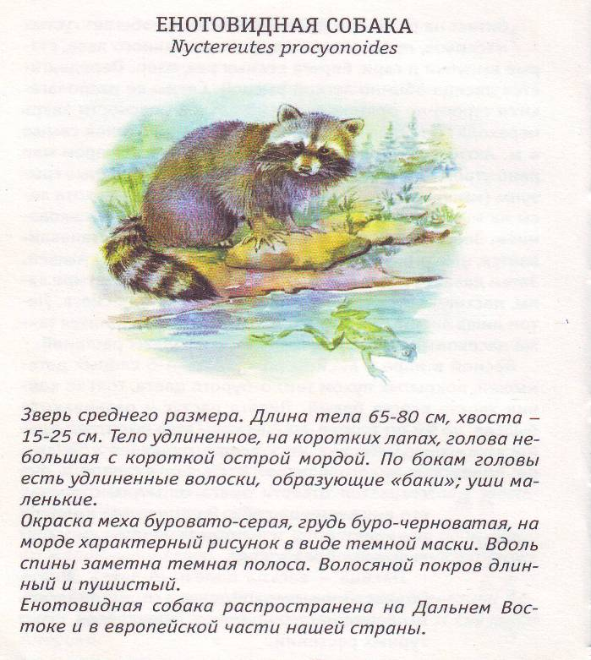
Енотовидная собака - промысловый вид; мех её красивый, но грубый. Она может приносить вред лесному хозяйству уничтожением яиц и птенцов различных видов птиц.
«ЛЕСНЫЕ ТАЙНЫ» стр.5

Как выжить в экстремальных условиях


Как определить стороны горизонта по местным признакам?
На старых соснах в лесу с северной стороны иногда на коре заметна влажная продольная полоса.

На стволах деревьев хвойных пород смола интенсивнее накапливается с южной стороны.

Муравейники расположены с южной стороны около пней.

Мхи и лишайники на стволах старых деревьев, камнях, скалах размешаются обычно с левой стороны.

На берёзах с южной стороны кора более светлая и менее грубая.


У созревающих лесных ягод бок, обращённый к югу, краснеет раньше.

«ЛЕСНЫЕ ТАЙНЫ» стр.6
Это интересно знать
«ХЛЕБНИЦА» или, точнее, «хлебница болотная». Так издавна в народе называли БЕЛОКРЫЛЬНИК.
Толстое, мясистое корневище белокрыльника богато крахмалом, но ядовито. Но люди научились обращаться с опасным корнем – вырывали его,
высушивали, и он терял свою ядовитость. Тогда его толкли и превращали в муку. И возможно немало людей, пережили времена, когда голод уносил сотни тысяч жизней, благодаря белокрыльнику. Но надо знать, что части растения ядовиты. Симптомы отравления: начинается слюнотечение, тошнота, рвота, понос, отдышка. В случае быстрого распознавания отравления необходимо промыть желудок, внутрь дать слабительные
средства.

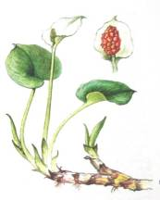

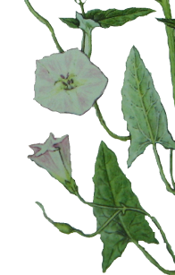
ВЬЮНОК ПОЛЕВОЙ – он многим нравится. Действительно, красивые листья похожие на наконечники стрел, длинный тонкий стебель, похожий на необычную проволоку, и белые, или бледно – розовые цветки, напоминающие миниатюрные граммофонные трубы. Многим домашним и диким животным служит кормом. Но для человека является ядовитым. Действующее начало – смолистое вещество конвольвилин.
Первые признаки отравления. Тошнота, рвота, понос, боли в животе, судороги.
Первая помощь. Промыть желудок, внутрь обволакивающие средства, спазмолитические препараты.

Тут была елочка

Знаете ли вы, сколько лет надо расти ели, чтобы ее можно было с пользой применить? 100-120 лет.
- Ель как любое другое зеленое растение очищает воздух. Через хвоинки поглощается углекислый газ и другие вредные газы, и выделяется кислород, нужный для дыхания всему живому.
- Люди не только вдыхают свежий воздух, очищенный растениями, не только любуются красотой леса. Они используют древесину, полученную из ели, для производства, самых разных изделий.
- Сосну сажают там, где нужно оказать противодействие вредным явлениям природы.
- Сосны – хранители вод: под их сенью не мелеют реки.

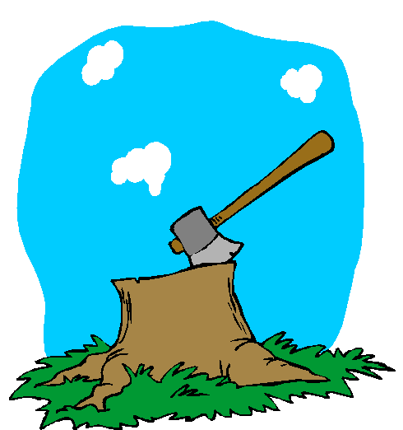

Уважаемые господа!

Приближается Новый год. Мы призываем вас не ставить в своих домах натуральные ели и сосны.
Срубленные красавицы порадуют вас в течение нескольких дней и будут выброшены на улицу, как ненужные вещи.
Вы можете заменить их на искусственные ёлочки, которые будут радовать вас в течение многих лет.

